
Об утверждении регламентов государственных услуг государственного учреждения "Отдел образования Щербактинского района"
Утративший силу
Постановление акимата Щербактинского района Павлодарской области от 21 января 2013 года N 45/1. Зарегистрировано Департаментом юстиции Павлодарской области 20 февраля 2013 года N 3427. Утратило силу постановлением акимата Щербактинского района Павлодарской области от 20 июня 2013 года N 209/5
Сноска. Утратило силу постановлением акимата Щербактинского района Павлодарской области от 20.06.2013 N 209/5.
Примечание РЦПИ.
В тексте документа сохранена пунктуация и орфография оригинала.
В соответствии со статьей 31 Закона Республики Казахстан от 23 января 2001 года "О местном государственном управлении и самоуправлении в Республике Казахстан", статьей 9-1 Закона Республики Казахстан "Об административных процедурах", постановлением Правительства Республики Казахстан от 20 июля 2010 года N 745 "Об утверждении реестра государственных услуг, оказываемых физическим и юридическим лицам", постановлением Правительства Республики Казахстан от 31 августа 2012 года N 1119 "Об утверждении стандартов государственных услуг, оказываемых Министерством образования и науки Республики Казахстан, местными исполнительными органами в сфере образования и науки", в целях качественного предоставления государственных услуг, акимат Щербактинского района ПОСТАНОВЛЯЕТ:
1. Утвердить прилагаемые:
1) регламент государственной услуги "Постановка на очередь детей дошкольного возраста (до 7 лет) для направления в детские дошкольные организации";
2) регламент государственной услуги "Выдача дубликатов документов об образовании";
3) регламент государственной услуги "Прием документов для организации индивидуального бесплатного обучения на дому детей, которые по состоянию здоровья в течение длительного времени не могут посещать организации начального, основного среднего, общего среднего образования";
4) регламент государственной услуги "Выдача справок в пенсионные фонды, банки для распоряжения вкладами несовершеннолетних детей, в территориальные подразделения Комитета дорожной полиции Министерства внутренних дел Республики Казахстан для оформления наследства несовершеннолетним детям";
5) регламент государственной услуги "Выдача справок органов, осуществляющих функции по опеке или попечительству для оформления сделок с имуществом, принадлежащим на праве собственности несовершеннолетним детям";
6) регламент государственной услуги "Выдача разрешений на обучение в форме экстерната в организациях основного среднего, общего среднего образования";
7) регламент государственной услуги "Прием документов и зачисление в организации образования независимо от ведомственной подчиненности для обучения по общеобразовательным программам начального, основного среднего, общего среднего образования";
8) регламент государственной услуги "Прием документов и зачисление детей в дошкольные организации образования";
9) регламент государственной услуги "Прием документов и зачисление в организации дополнительного образования для детей по предоставлению им дополнительного образования";
10) регламент государственной услуги "Прием документов для предоставления бесплатного питания отдельным категориям обучающихся и воспитанников в общеобразовательных школах";
11) регламент государственной услуги "Прием документов для предоставления отдыха детям из малообеспеченных семей в загородных и пришкольных лагерях";
12) регламент государственной услуги "Прием документов для предоставления бесплатного подвоза к общеобразовательным организациям и обратно домой детям, проживающим в отдаленных сельских пунктах".
2. Контроль за исполнением данного постановления возложить на заместителя акима по социальным вопросам и экономики Калыбаеву Бактылы Каирбековну.
3. Настоящее постановление вводится в действие по истечении десяти календарных дней после дня его первого официального опубликования.
Аким района Е. Аскаров
Утверждено
постановлением акимата
Щербактинского района
от 21 января 2013 год N 45/1
Регламент государственной услуги "Постановка на
очередь детей дошкольного возраста (до 7 лет)
для направления в детские дошкольные организации"
1. Общие положения
1. Наименование государственной услуги "Постановка на очередь детей дошкольного возраста (до 7 лет) для направления в детские дошкольные учреждения".
2. Форма оказываемой государственной услуги: частично автоматизированная.
3. Государственная услуга оказывается в соответствии с Постановлением Правительства Республики Казахстан от 31 августа 2012 года N 1119 "Об утверждении стандартов государственных услуг, оказываемых Министерством образования и науки Республики Казахстан, местными исполнительными органами в сфере образования и науки" (далее – стандарт).
4. Государственная услуга оказывается государственным учреждением "Отдел образования Щербактинского района" (далее – уполномоченный орган), расположенного по адресу: Павлодарская область, Щербактинский район, село Шарбакты, улица Советов, 53 телефон, факс 8(71836)21701, электронный адрес cherbroo@mail.ru, через филиал Щербактинского районного Республиканского государственного учреждения "Центр обслуживания населения Павлодарской области" (далее – центр), расположенного по адресу: Павлодарская область, Щербактинский район, улица Чайко, 45/2 телефон, факс 8(71836)23336, электронный адрес shar_con@mail.ru.
5. Результатом оказываемой государственной услуги являются выдача направления в детскую дошкольную организацию, согласно приложению 4 к стандарту, в случае отсутствия мест в дошкольной организации, уведомления о постановке на очередь, согласно приложению 5 к стандарту с указанием номера очередности в форме электронного документа, подписанного электронной цифровой подписью уполномоченного лица уполномоченного органа либо мотивированный ответ об отказе в предоставлении государственной услуги.
6. Государственная услуга оказывается физическим лицам (далее – получатель).
Данная услуга ограничивается количеством имеющихся мест в дошкольных организациях. На право получения первоочередного места имеют:
1) дети инвалидов;
2) дети, оставшиеся без попечения родителей;
3) дети-сироты;
4) дети из многодетных семей;
5) дети лиц, приравненных по льготам и гарантиям к участникам войны и к инвалидам войны.
7. Сроки оказания государственной услуги:
при обращении в уполномоченный орган:
1) с момента обращения получателя составляет 3 рабочих дня;
2) максимально допустимое время ожидания в очереди при сдаче необходимых документов - не более 30 минут;
3) максимально допустимое время обслуживания получателя государственной услуги в день обращения – не более 30 минут.
8. Государственная услуга оказывается бесплатно.
9. Государственная услуга предоставляется:
при обращении в уполномоченный орган – в соответствии с установленным графиком работы с 9.00 часов до 18.30 часов, с перерывом на обед с 13.00 часов до 14.30 часов, за исключением выходных и праздничных дней.
Прием осуществляется в порядке очереди без предварительной записи и ускоренного обслуживания.
Мобильные центры осуществляют прием документов согласно утвержденным центром графиком, но не менее шести рабочих часов в одном населенном пункте.
2. Порядок оказания государственной услуги
10. Для получения государственной услуги получатель предоставляет в уполномоченный орган либо в центр необходимые документы, определенные в пункте 11 стандарта.
Документы предоставляются в копиях и подлинниках для сверки, после чего подлинники возвращаются получателю государственной услуги.
11. При сдаче всех необходимых документов для получения государственной услуги получателю выдается:
При обращении в уполномоченный орган – направление в детскую дошкольную организацию, в случае отсутствия мест в дошкольной организации, уведомление о постановке на очередь с указанием номера очередности государственной услуги.
12. Выдача готовых документов получателю осуществляется:
1) при личном обращении в уполномоченный орган выдается уведомление, либо направление о постановке ребенка на учет в детскую дошкольную организацию с указанием номера очередности;
2) в центре выдача готовых документов получателю осуществляется работником центра посредством "окон" ежедневно на основании расписки в указанный в ней срок.
В случаях, если получатель не обратился за результатом услуги в указанный срок, центр обеспечивает их хранение в течение одного месяца, после чего передает их в уполномоченный орган.
13. В предоставлении государственной услуги отказывается в случаях, указанных в пункте 16 стандарта.
14. Структурно-функциональные единицы (далее - единицы), которые участвуют в процессе оказания государственной услуги при обращении в уполномоченный орган:
1) начальник уполномоченного органа;
2) специалист уполномоченного органа.
15. Последовательность действий единиц приведена в приложении 1 к настоящему регламенту.
16. Схема, отражающая взаимосвязь между логической последовательностью действий и единиц, приведена в приложении 2 к настоящему регламенту.
3. Ответственность должностных лиц,
оказывающих государственную услугу
17. За нарушение порядка оказания государственной услуги должностные лица несут ответственность в порядке, установленном действующими законами Республики Казахстан.
Приложение 1
к регламенту государственной услуги
"Постановка на очередь детей
дошкольного возраста (до 7 лет)
для направления в детские
дошкольные организации"
Описание последовательности действий Единиц
Действие основного процесса (хода, потока работ)
1 | N действия (хода, потока работ) | 1 | 2 | 3
2 | Наименование Единиц | Специалист уполномоченного органа | Начальник уполномоченного органа | Специалист уполномоченного органа
3 | Наименование действия (процесса, процедуры операции) и их описание | Прием предоставленных получателем документов, подготовка проекта направления в дошкольную организацию либо мотивированный ответ об отказе в предоставлении государственной услуги | Рассмотрение поступивших документов, подписание направления либо мотивированного ответа об отказе в предоставлении услуги | Выдача направления в дошкольную организацию либо мотивированного ответа об отказе в предоставлении государственной услуги
4 | Форма завершения (данные, документ, организационно-распорядительное решение) | Проект направления в детскую дошкольную организацию либо мотивированный ответ об отказе в предоставлении государственной услуги | Направление в дошкольную организацию либо мотивированный ответ об отказе в предоставлении государственной услуги | Направление в дошкольную организацию либо мотивированный ответ об отказе в предоставлении государственной услуги
5 | Сроки исполнения | Не более 30 минут | 1 рабочий день | Не более 30 минут
6 | Номер следующего действия | 2 | 3
Приложение 2
к регламенту государственной услуги
"Постановка на очередь детей
дошкольного возраста (до 7 лет)
для направления в детские
дошкольные организации"
Схема взаимосвязи логической
последовательности действий и Единиц
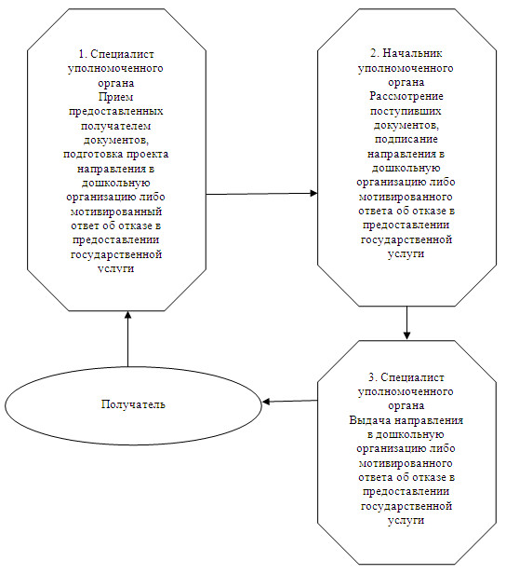
Утверждено
постановлением акимата
Щербактинского района
от 21 января 2013 год N 45/1
Регламент государственной услуги
"Выдача дубликатов документов об образовании"
1. Общие положения
1. Наименование государственной услуги "Выдача дубликатов документов об образовании".
2. Форма оказываемой государственной услуги: неавтоматизированная.
3. Государственная услуга предоставляется в соответствии с Постановлением Правительства Республики Казахстан от 31 августа 2012 года N 1119 "Об утверждении стандартов государственных услуг, оказываемых Министерством образования и науки Республики Казахстан, местными исполнительными органами в сфере образования и науки" (далее – стандарт).
4. Государственная услуга предоставляется организациями основного среднего, общего среднего образования Щербактинского района (далее – организации образования), пять дней в неделю, за исключением выходных и праздничных дней, с 9.00 часов до 18.30 часов, с перерывом на обед с 13.00 до 14.30 часов, по адресам, указанным в приложении 1 к настоящему регламенту.
Прием осуществляется в порядке очереди без предварительной записи и ускоренного обслуживания.
5. Результатом оказываемой государственной услуги являются дубликат документа об образовании либо мотивированный ответ об отказе в предоставлении услуги.
6. Государственная услуга оказывается гражданам Республики Казахстан, лицам без гражданства, постоянно проживающим в Республике Казахстан, и лицам казахской национальности, не являющимся гражданами Республики Казахстан (далее – получатель).
7. Сроки оказания государственной услуги:
1) с момента сдачи получателем необходимых документов, определенных в пункте 11 стандарта, – не более 20 минут;
2) с момента обращения для получения государственной услуги – не более 10-ти календарных дней.
8. Государственная услуга предоставляется бесплатно.
2. Порядок оказания государственной услуги
9. Для получения государственной услуги получатель предоставляет документы, определенные в пункте 11 стандарта.
10. При сдаче всех необходимых документов для получения государственной услуги получателю выдается расписка о получении всех документов, в которой содержатся:
1) номер и дата приема запроса;
2) вид запрашиваемой государственной услуги;
3) количество названий и приложенных документов;
4) дата (время) и место выдачи документов;
5) фамилия, имя, отчество представителя организации образования, принявшего заявление на оформление документов;
6) фамилия, имя, отчество получателя государственной услуги, его (ее) контактные данные.
11. В предоставлении государственной услуги отказывается в случаях, предусмотренных пунктом 16 стандарта.
12. Требование к информационной безопасности: обеспечение сохранности, защиты и конфиденциальности информации о содержании документов получателя.
13. В процессе оказания государственной услуги при непосредственном обращении получателя в организации образования задействованы следующие структурно-функциональные единицы (далее - единицы):
1) специалист организации образования;
2) руководитель организации образования.
14. Текстовое табличное описание последовательности и взаимодействия административных действий (процедур) единиц с указанием срока выполнения каждого административного действия (процедуры) приведено в приложении 2 к настоящему регламенту.
15. Схема, отражающая взаимосвязь между логической последовательностью административных действий в процессе оказания государственной услуги и единиц приведена в приложении 3 к настоящему регламенту.
3. Ответственность должностных лиц,
оказывающих государственную услугу
16. За нарушение порядка оказания государственной услуги должностные лица несут ответственность, предусмотренную законами Республики Казахстан.
Приложение 1
к регламенту государственной услуги
"Выдача дубликатов документов
об образовании"
Перечень организаций среднего образования Щербактинского района
N п/п | Наименование организаций среднего образования | Юридический адрес | Телефон | Адрес сайта
1 | Государственное учреждение "Александровская средняя общеобразовательная школа Щербактинского района" | село Александровка улица 50 Октября | 8(7182)  78-71-54
2 | Государственное учреждение "Алексеевская средняя общеобразовательная школа Щербактинского района" | село Алексеевка | 8(71836) 27-3-39 | http://she-alekseevka.uko
3 | Государственное учреждение "Арбигенская средняя общеобразовательная школа Щербактинского района" | село Арбигень | 8(71836) 33-2-69
4 | Государственное учреждение "Галкинская средняя общеобразовательная школа Щербактинского района" | село Галкино | 8(71836) 33-3-35
5 | Государственное учреждение "Есильбайская средняя общеобразовательная школа Щербактинского района" | село Есильбай | 8(71836) 4-08-06
6 | Государственное учреждение "Жана-аульская средняя общеобразовательная школа Щербактинского района" | село Жана-Аул | 8(71836) 4-05-24
7 | Государственное учреждение "Красиловская средняя общеобразовательная школа Щербактинского района" | село Красиловка | 8(71836) 28-1-46
8 | Государственное учреждение "Малиновская средняя общеобразовательная школа Щербактинского района" | село Малиновка | 8(71836) 4-02-54 | http://malinovka.ucoz.kz/admin/
9 | Государственное учреждение "Орловская средняя общеобразовательная школа Щербактинского района" | село Орловка улица Школьная, 1 | 8(71836) 29-7-34
10 | Государственное учреждение "Сосновская средняя общеобразовательная школа Щербактинского района" | село Сосновка улица Зои Космодемьянской, 1 | 8(71836) 28-3-33 | sksosnovka. fo.kz
11 | Государственное учреждение "Хмельницкая средняя общеобразовательная школа Щербактинского района" | село Хмельницкое | 8(71836) 26-3-92 | khmelnickiy. ucoz.kz
12 | Государственное учреждение "Чигириновская средняя школа Щербактинского района" | село Чигириновка | 8(71842) 28-7-92 | http://sherboo-chigir.taba.ru
13 | Государственное учреждение "Шалдайская средняя общеобразовательная школа Щербактинского района" | село Шалдай | 8(71836) 2-13-58
14 | Государственное учреждение "Средняя общеобразовательная школа имени Абая Кунанбаева Щербактинского района" | село Шарбакты улица Чайко В.Е., 39 | 8(71836) 2-26-52 | abaya.ucoz.kz
15 | Государственное учреждение "Средняя общеобразовательная школа с гимназическими классами Щербактинского района" | село Шарбакты улица Советова, 46 | 8(71836) 2-16-30 | sherbscooIl.ucoz.kz
16 | Государственное учреждение "Средняя общеобразовательная школа N 3 Щербактинского района" | село Шарбакты улица Южная, 71 | 8(71836) 2-14-83
Приложение 2
к регламенту государственной услуги
"Выдача дубликатов документов
об образовании"
Описание последовательности действий
структурно-функциональных единиц
Действие основного процесса (хода, потока работ)
1 | N действия (хода, потока работ) | 1 | 2 | 3
2 | Наименование единиц | Специалист организации образования | Руководитель организации образования | Специалист организации образования
3 | Наименование действия (процесса, процедуры операции) и их описание | Прием предоставленных получателем документов. Подготовка дубликата об образовании либо мотивированного ответа об отказе в предоставлении услуги | Рассматривает поступившие документы, подписывает дубликат об образовании либо мотивированный ответ об отказе в предоставлении услуги | Выдача дубликата об образовании либо мотивированного ответа об отказе в предоставлении услуги
4 | Форма завершения (данные, документ, организационно-распорядительное решение) | Расписка о приеме соответствующих документов | Дубликат об образовании либо мотивированный ответ об отказе в предоставлении государственной услуги | Дубликат об образовании либо мотивированный ответ об отказе в предоставлении государственной услуги
5 | Сроки исполнения | Не более 20 минут
5 | Сроки исполнения | Не более 10 календарных дней
6 | Номер следующего действия | 2 | 3
Приложение 3
к регламенту государственной услуги
"Выдача дубликатов документов
об образовании"
Схема взаимосвязи логической
последовательности действий и единиц
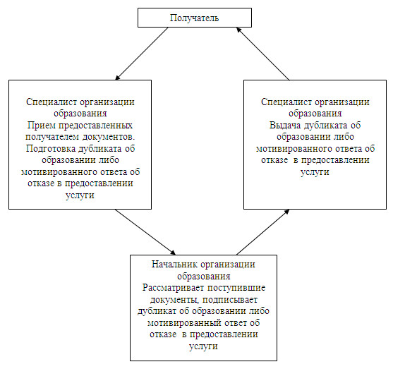
Утверждено
постановлением акимата
Щербактинского района
от 21 января 2013 год N 45/1
Регламент государственной услуги "Прием документов для
организации индивидуального бесплатного обучения на дому
детей, которые по состоянию здоровья в течение длительного
времени не могут посещать организации начального,
основного среднего, общего среднего образования"
1. Общие положения
1. Наименование государственной услуги "Прием документов для организации индивидуального бесплатного обучения на дому детей, которые по состоянию здоровья в течение длительного времени не могут посещать организации начального, основного среднего, общего среднего образования".
2. Форма оказываемой государственной услуги: неавтоматизированная.
3. Государственная услуга предоставляется в соответствии с Постановлением Правительства Республики Казахстан от 31 августа 2012 года N 1119 "Об утверждении стандартов государственных услуг, оказываемых Министерством образования и науки Республики Казахстан, местными исполнительными органами в сфере образования и науки" (далее – стандарт).
4. Государственная услуга предоставляется организациями среднего образования Щербактинского района (далее – организации образования), адреса которых указаны в приложении 1 настоящего регламента, пять дней в неделю, за исключением выходных и праздничных дней, с 9-00 часов до 18-30 часов, с перерывом на обед с 13-00 до 14-30 часов.
Прием осуществляется в порядке очереди без предварительной записи и ускоренного обслуживания.
5. Формой завершения государственной услуги являются приказ организации образования либо мотивированный ответ об отказе в предоставлении услуги.
6. Государственная услуга предоставляется физическим лицам, не имеющим возможности посещения организации образования, временно или постоянно, по состоянию здоровья (далее – получатель).
7. Сроки оказания государственной услуги:
с момента сдачи получателем необходимых документов, определенных в пункте 11 стандарта – 3 рабочих дня.
8. Государственная услуга оказывается на безвозмездной основе.
2. Порядок оказания государственной услуги
9. Для получения государственной услуги получателю необходимо предоставить перечень документов, указанных в пункте 11 стандарта.
10. При сдаче всех необходимых документов для получения государственной услуги получателю выдается опись с отметкой о дне получения.
11. Способ доставки результата оказания услуги – посредством личного посещения законных представителей получателя.
12. Организации образования при представлении неполного пакета документов, предусмотренного пунктом 11 стандарта, извещают получателя об отказе с указанием причин.
13. Требование к информационной безопасности: обеспечение сохранности, защиты и конфиденциальности информации о содержании документов получателя государственной услуги.
14. В процессе оказания государственной услуги при непосредственном обращении получателя в организации образования задействованы следующие структурно-функциональные единицы (далее - единицы):
1) специалист организации образования;
2) руководитель организации образования.
15. Последовательность действий единиц приведена в приложении 2 к настоящему регламенту.
16. Схема, отражающая взаимосвязь между логической последовательностью действий и единиц, приведена в приложении 3 к настоящему регламенту.
3. Ответственность должностных лиц,
оказывающих государственную услугу
17. За нарушение порядка оказания государственной услуги должностные лица несут ответственность, предусмотренную законами Республики Казахстан.
Приложение 1
к регламенту государственной услуги
"Прием документов для организации
индивидуального бесплатного обучения
на дому детей, которые по состоянию
здоровья в течение длительного
времени не могут посещать организации
начального, основного среднего,
общего среднего образования"
Перечень организаций среднего образования Щербактинского района
N п/п | Наименование организаций среднего образования | Юридический адрес | Телефон | Адрес сайта
1 | Государственное учреждение "Александровская средняя общеобразовательная школа Щербактинского района" | село Александровка улица 50 лет Октября | 8(7182)78-71-54
2 | Государственное учреждение "Алексеевская средняя общеобразовательная школа Щербактинского района" | село Алексеевка | 8(71836) 27-3-39 | http://she-alekseevka.uko
3 | Государственное учреждение "Арбигенская средняя общеобразовательная школа Щербактинского района" | село Арбигень | 8(71836) 33-2-69
4 | Государственное учреждение "Галкинская средняя общеобразовательная школа Щербактинского района" | село Галкино | 8(71836) 33-3-35
5 | Государственное учреждение "Есильбайская средняя общеобразовательная школа Щербактинского района" | село Есильбай | 8(71836) 4-08-06
6 | Государственное учреждение "Жана-аульская средняя общеобразовательная школа Щербактинского района" | село Жана-Аул | 8(71836) 4-05-24
7 | Государственное учреждение "Красиловская средняя общеобразовательная школа Щербактинского района" | село Красиловка | 8(71836) 28-1-46
8 | Государственное учреждение "Малиновская средняя общеобразовательная школа Щербактинского района" | село Малиновка | 8(71836) 4-02-54 | http://malinovka.ucoz.kz/admin/
9 | Государственное учреждение "Орловская средняя общеобразовательная школа Щербактинского района" | село Орловка улица Школьная,1 | 8(71836) 29-7-34
10 | Государственное учреждение "Сосновская средняя общеобразовательная школа Щербактинского района" | село Сосновка улица Зоя Космодемьянская, 1 | 8(71836) 28-3-33 | sksosnovka. fo.kz
11 | Государственное учреждение "Хмельницкая средняя общеобразовательная школа Щербактинского района" | село Хмельницкое | 8(71836) 26-3-92 | khmelnickiy. ucoz.kz
12 | Государственное учреждение "Чигириновская средняя школа Щербактинского района" | село Чигириновка | 8(71842) 28-7-92 | http://sherboo-chigir.taba.ru
13 | Государственное учреждение "Шалдайская средняя общеобразовательная школа Щербактинского района" | село Шалдай | 8(71836) 2-13-58
14 | Государственное учреждение "Средняя общеобразовательная школа имени Абая Кунанбаева Щербактинского района" | село Шарбакты улица Чкалова В.Е., 39 | 8(71836) 2-26-52 | abaya.ucoz.kz
15 | Государственное учреждение "Средняя общеобразовательная школа с гимназическими классами Щербактинского района" | село Шарбакты улица Советова, 46 | 8(71836) 2-16-30 | sherbscooIl.ucoz.kz
16 | Государственное учреждение "Средняя общеобразовательная школа N 3 Щербактинского района" | село Шарбакты улица Южная, 71 | 8(71836) 2-14-83
Приложение 2
к регламенту государственной услуги
"Прием документов для организации
индивидуального бесплатного обучения
на дому детей, которые по состоянию
здоровья в течение длительного
времени не могут посещать организации
начального, основного среднего,
общего среднего образования"
Описание последовательности действий и Единиц
Действие основного процесса (хода, потока работ)
N п/п | N действия (хода, потока работ) | 1 | 2 | 3
1 | Наименование единиц | Специалист организации образования | Руководитель организации образования | Специалист организации образования
2 | Наименование действия (процесса, процедуры операции) и их описание | Прием документов, предоставленных получателем государственной услуги, готовит приказ либо мотивированный ответ об отказе в предоставлении государственной услуги. Выдает опись с отметкой о дне получения | Рассмотрение документов, подписывает приказ либо мотивированный ответ об отказе в предоставлении государственной услуги | Выдает получателю приказ либо мотивированный ответ об отказе в предоставлении государственной услуги
3 | Форма завершения (данные, документ, организационно-распорядительное решение) | Опись с отметкой о дне получения | Приказ либо мотивированный ответ об отказе в предоставлении государственной услуги | Приказ либо мотивированный ответ об отказе в предоставлении государственной услуги
4 | Сроки исполнения | 3 рабочих дня
5 | Номер следующего действия | 2 | 3
Приложение 3
к регламенту государственной услуги
"Прием документов для организации
индивидуального бесплатного обучения
на дому детей, которые по состоянию
здоровья в течение длительного
времени не могут посещать организации
начального, основного среднего,
общего среднего образования"
Схема взаимосвязи логической
последовательности действий и единиц
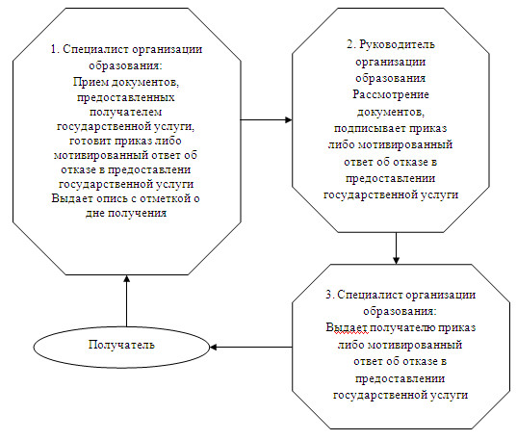
Утверждено
постановлением акимата
Щербактинского района
от 21 января 2013 год N 45/1
Регламент государственной услуги "Выдача справок в пенсионные
фонды, банки для распоряжения вкладами несовершеннолетних
детей, в территориальные подразделения Комитета дорожной
полиции Министерства внутренних дел Республики Казахстан
для оформления наследства несовершеннолетним детям"
1. Общие положения
1. Наименование государственной услуги "Выдача справок в пенсионные фонды, банки для распоряжения вкладами несовершеннолетних детей, в территориальные подразделения Комитета дорожной полиции Министерства внутренних дел Республики Казахстан для оформления наследства несовершеннолетним детям".
2. Форма оказываемой государственной услуги: частично автоматизированная.
3. Государственная услуга осуществляется на основании Постановления Правительства Республики Казахстан от 31 августа 2012 года N 1119 "Об утверждении стандартов государственных услуг, оказываемых Министерством образования и науки Республики Казахстан, местными исполнительными органами в сфере образования и науки" (далее – стандарт).
4. Государственная услуга оказывается государственным учреждением "Отдел образования Щербактинского района" (далее – уполномоченный орган), расположенного по адресу: Павлодарская область, Щербактинский район, село Шарбакты, улица Советов, 53 телефон, факс 8 (71836) 21701, электронный адрес cherbroo@mail.ru, а также через филиал Щербактинского районного Республиканского государственного учреждения "Центр обслуживания населения Павлодарской области" (далее – центр), расположенного по адресу: Павлодарская область, Щербактинский район, улица Чайко, 45/2, телефон/факс 8(71836)23336, электронный адрес shar_con@mail.ru.
5. Результатом оказания государственной услуги являются:
в центре - выдача справок в пенсионные фонды, банки для распоряжения вкладами несовершеннолетних детей (уступка прав и обязательств, расторжение договоров), согласно приложениям 3 и 4 к стандарту, в территориальные подразделения Комитета дорожной полиции Министерства внутренних дел Республики Казахстан на осуществление действий с имуществом, принадлежащим несовершеннолетним (далее - справка), согласно приложению 5 к стандарту либо мотивированный ответ об отказе в предоставлении государственной услуги на бумажном носителе.
6. Государственная услуга оказывается физическим лицам (далее – получатель).
7. Сроки оказания государственной услуги:
При обращении в центр:
1) с момента обращения получателя составляют пять рабочих дней (день приема и день выдачи документов не входит в срок оказания государственной услуги);
2) максимально допустимое время ожидания в очереди при сдаче необходимых документов – не более 20 минут;
3) максимально допустимое время обслуживания получателя государственной услуги в день обращения - не более 20 минут;
4) максимально допустимое время ожидания в очереди при получении справки или мотивированного ответа об отказе - не более 20 минут.
8. Государственная услуга оказывается бесплатно.
9. Государственная услуга оказывается:
при обращении в центр – шесть дней в неделю, за исключением выходных и праздничных дней, в соответствии с установленным графиком работы с 9.00 часов до 19.00 часов, без перерыва.
Прием осуществляется в порядке "электронной" очереди, без предварительной записи и ускоренного обслуживания.
Мобильные центры осуществляют прием документов согласно графику, утвержденному центром, но не менее шести рабочих часов в одном населенном пункте.
2. Порядок оказания государственной услуги
10. Для получения государственной услуги получатель предоставляет в центр необходимые документы, определенные в пункте 11 стандарта.
Документы предоставляются в копиях и подлинниках для сверки, после чего подлинники возвращаются получателю.
11. При приеме центром всех необходимых документов получателю выдается расписка о приеме соответствующих документов с указанием:
при обращении в центр – расписка о приеме соответствующих документов с указанием:
1) номера и даты приема запроса;
2) вида запрашиваемой государственной услуги;
3) количество и названия приложенных документов;
4) даты (времени) и места выдачи документов;
5) фамилии, имени, отчества работника центра, принявшего заявление на оформления документов;
6) фамилии, имени, отчества получателя, его (ее) контактные данные.
12. Выдача готовых документов получателю осуществляется:
при обращении в центр – работником центра посредством "окон" ежедневно на основании расписки в указанный в ней срок.
Справка действительна в течение 1 (одного) месяца со дня выдачи.
В случаях, если получатель не обратился за результатом услуги в указанный срок, центр обеспечивает их хранение в течение одного месяца, после чего передает их в уполномоченный орган.
13. Центром будет отказано в приеме документов в случае представления получателем государственной услуги неполного пакета документов, указанных в пункте 11 настоящего стандарта.
14. Структурно-функциональные единицы (далее - единицы), которые участвуют в процессе оказания государственной услуги при обращении в центр:
1) начальник уполномоченного органа;
2) специалист уполномоченного органа;
3) инспектор центра.
15. Последовательность действий единиц приведена в приложении 1 к регламенту.
16. Схема, отражающая взаимосвязь между логической последовательностью действий и единиц, приведена в приложении 2 к регламенту.
3. Ответственность должностных лиц,
оказывающих государственную услугу
17. За нарушение порядка оказания государственной услуги должностные лица несут ответственность в порядке, установленном действующими законами Республики Казахстан.
Приложение 1
к регламенту государственной услуги
"Выдача справок в пенсионные фонды,
банки для распоряжения вкладами
несовершеннолетних детей, в
территориальные подразделения
Комитета дорожной полиции
Министерства внутренних дел
Республики Казахстан для оформления
наследства несовершеннолетним детям"
Описание последовательности действий
структурно-функциональных единиц
1 | N действия (хода, потока работ) | 1 | 2 | 3 | 4 | 5
2 | Наименование единиц | Инспектор центра | Специалист уполномоченного органа | Начальник уполномоченного  органа | Специалист уполномоченного органа | Инспектор центра
3 | Наименование действия (процесса, процедуры операции) и их описание | Прием и регистрация документов, выдача расписки о приеме соответствующих документов | Прием, рассмотрение документов, подготовка справки либо мотивированного ответа | Подписывает справку либо мотивированный ответ об отказе в предоставлении государственной услуги | Направление справки либо мотивированного отказа в центр | Выдает получателю справку либо мотивированный ответ об отказе в предоставлении государственной услуги
4 | Форма завершения (данные, документ, организационно-распорядительное решение) | Расписка о приеме соответствующих документов | Справка либо мотивированный ответ об отказе | Подпись | Справка либо мотивированный ответ об отказе | Выдача справки либо мотивированного ответа об отказе
5 | Сроки исполнения | Не более 20 минут | 5 рабочих дней |  |  | Не более 20 минут
6 | Номер следующего действия | 2 | 3 | 4 | 5
Приложение 2
к регламенту государственной услуги
"Выдача справок в пенсионные фонды,
банки для распоряжения вкладами
несовершеннолетних детей, в
территориальные подразделения
Комитета дорожной полиции
Министерства внутренних дел
Республики Казахстан для оформления
наследства несовершеннолетним детям"
Схема взаимосвязи логической
последовательности действий и единиц
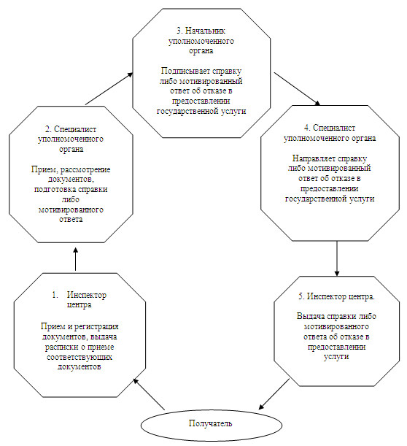
Утверждено
постановлением акимата
Щербактинского района
от 21 января 2013 год N 45/1
Регламент государственной услуги "Выдача справок органов,
осуществляющих функции по опеке или попечительству для
оформления сделок с имуществом, принадлежащим на
праве собственности несовершеннолетним детям"
1. Общие положения
1. Наименование государственной услуги "Выдача справок органов, осуществляющих функции по опеке или попечительству для оформления сделок с имуществом, принадлежащим на праве собственности несовершеннолетним детям".
2. Форма оказываемой государственной услуги: частично автоматизированная.
3. Государственная услуга осуществляется на основании Постановления Правительства Республики Казахстан от 31 августа 2012 года N 1119 "Об утверждении стандартов государственных услуг, оказываемых Министерством образования и науки Республики Казахстан, местными исполнительными органами в сфере образования и науки" (далее – стандарт).
4. Государственная услуга оказывается государственным учреждением "Отдел образования Щербактинского района" (далее – уполномоченный орган), расположенного по адресу: Павлодарская область, Щербактинский район, село Шарбакты, улица Советов, 53 телефон, факс 8 (71836) 21701, электронный адрес cherbroo@mail.ru, а также через филиал Щербактинского районного Республиканского государственного учреждения "Центр обслуживания населения Павлодарской области" (далее – центр), расположенного по адресу: Павлодарская область, Щербактинский район, улица Чайко, 45/2 телефон, факс 8 (71836) 23336, электронный адрес shar_con@mail.ru.
5. Результатом оказания государственной услуги являются:
в центре – выдача справок органов, осуществляющих функции по опеке и попечительству, на совершение сделок по отчуждению недвижимого имущества, являющихся собственниками жилища, в нотариальную контору, либо в банки для оформления ссуды под залог жилья, принадлежащего несовершеннолетнему (далее - справка), согласно приложению 3 к стандарту, на бумажном носителе.
6. Государственная услуга оказывается физическим лицам (далее – получатель).
7. Сроки оказания государственной услуги:
При обращении в центр:
1) сроки оказания государственной услуги с момента обращения получателя составляют пять рабочих дней (день приема и день выдачи документов не входит в срок оказания государственной услуги);
2) максимально допустимое время ожидания в очереди при сдаче необходимых документов – не более 20 минут;
3) максимально допустимое время обслуживания получателя в день обращения – не более 20 минут;
4) максимально допустимое время ожидания в очереди при получении справки или мотивированного ответа об отказе – не более 20 минут.
8. Государственная услуга оказывается бесплатно.
9. Государственная услуга оказывается:
при обращении в центр – шесть дней в неделю, за исключением выходных и праздничных дней, в соответствии с установленным графиком работы с 9.00 часов до 19.00 часов, без перерыва.
Прием осуществляется в порядке "электронной" очереди, без предварительной записи и ускоренного обслуживания.
Мобильные центры осуществляют прием документов согласно графику, утвержденному центром, но не менее шести рабочих часов в одном населенном пункте.
2. Порядок оказания государственной услуги
10. Для получения государственной услуги получатель предоставляет в центр необходимые документы, определенные в пункте 11 стандарта.
Документы предоставляются в копиях и подлинниках для сверки, после чего подлинники возвращаются получателю.
11. При сдаче всех необходимых документов для получения государственной услуги получателю выдается расписка о приеме соответствующих документов с указанием:
1) номера и даты приема запроса;
2) вида запрашиваемой государственной услуги;
3) количество и названия приложенных документов;
4) даты (времени) и места выдачи документов;
5) фамилии, имени, отчества инспектора центра, принявшего заявление на оформления документов;
6) фамилии, имени, отчества получателя, его (ее) контактные данные.
12. Выдача готовых документов получателю осуществляется:
при обращении в центр – работником центра посредством "окон" ежедневно на основании расписки в указанный в ней срок.
Справка действительна в течение 1 (одного) месяца со дня выдачи.
В случаях, если получатель не обратился за результатом услуги в указанный срок, центр обеспечивает их хранение в течение одного месяца, после чего передает их в уполномоченный орган.
13. Центром будет отказано в приеме документов в случае представления получателем государственной услуги неполного пакета документов, указанных в пункте 11 стандарта.
14. Структурно-функциональные единицы (далее - единицы), которые участвуют в процессе оказания государственной услуги при обращении в центр:
1) начальник уполномоченного органа;
2) специалист уполномоченного органа;
3) инспектор центра.
15. Последовательность действий единиц приведена в приложении 1 к регламенту.
16. Схема, отражающая взаимосвязь между логической последовательностью действий и единиц, приведена в приложении 2 к регламенту.
3. Ответственность должностных лиц,
оказывающих государственную услугу
17. За нарушение порядка оказания государственной услуги должностные лица несут ответственность в порядке, установленном действующими законами Республики Казахстан.
Приложение 1
к регламенту государственной услуги
"Выдача справок органов,
осуществляющих функции по опеке или
попечительству для оформления сделок
с имуществом, принадлежащим на праве
собственности несовершеннолетним детям"
Описание последовательности действий
структурно-функциональных единиц
1 | N действия (хода, потока работ) | 1 | 2 | 3 | 4 | 5
2 | Наименование единиц | Инспектор центра | Специалист уполномоченного органа | Начальник уполномоченного органа | Специалист уполномоченного органа | Инспектор центра
3 | Наименование действия (процесса, процедуры операции) и их описание | Прием и регистрация документов, выдача расписки о приеме соответствующих документов | Прием, рассмотрение документов, подготавливает справку либо мотивированный ответа об отказе в предоставлении государственной услуги | Подписывает справку либо мотивированный ответ об отказе в предоставлении государственной услуги | Направляет справку либо мотивированный ответ об отказе в предоставлении государственной услуги | Выдача получателю справки либо мотивированного отказа
4 | Форма завершения (данные, документ, организационно-распорядительное решение) | Расписка о приеме соответствующих документов | справка либо мотивированный ответ об отказе в предоставлении государственной услуги | Подпись | справка либо мотивированный ответ об отказе | справка либо мотивированный ответ об отказе
5 | Сроки исполнения | Не более 20 минут | 5 рабочих дней |  |  | Не более 20 минут
6 | Номер следующего действия | 2 | 3 | 4 | 5 | 6
Приложение 2
к регламенту государственной услуги
"Выдача справок органов,
осуществляющих функции по опеке или
попечительству для оформления сделок
с имуществом, принадлежащим на праве
собственности несовершеннолетним детям"
Схема взаимосвязи логической
последовательности действий и единиц
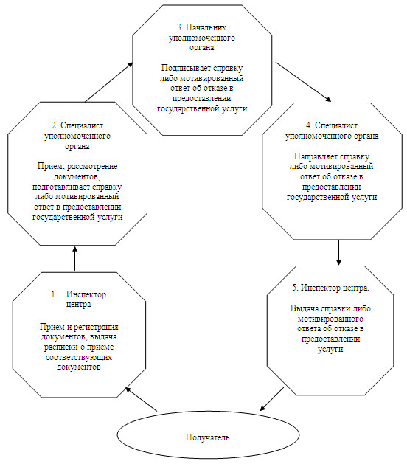
Утверждено
постановлением акимата
Щербактинского района
от 21 января 2013 год N 45/1
Регламент государственной услуги "Выдача разрешений
на обучение в форме экстерната в организациях
основного среднего, общего среднего образования"
1. Общие положения
1. Наименование государственной услуги "Выдача разрешений на обучение в форме экстерната в организациях основного среднего, общего среднего образования".
2. Форма оказываемой государственной услуги: неавтоматизированная.
3. Государственная услуга осуществляется на основании Постановления Правительства Республики Казахстан от 31 августа 2012 года N 1119 "Об утверждении стандартов государственных услуг, оказываемых Министерством образования и науки Республики Казахстан, местными исполнительными органами в сфере образования и науки" (далее – стандарт).
4. Государственная услуга предоставляется организациями среднего образования Щербактинского района (далее – организация образования), указаны в приложении 1 к настоящему регламенту, ежедневно с 9-00 часов до 18-30 часов, за исключением выходных и праздничных дней, с перерывом на обед с 13-00 до 14-30 часов.
Предварительная запись и ускоренное оформление не предусмотрены.
5. Формой завершения государственной услуги являются разрешение на обучение в форме экстерната либо мотивированный ответ об отказе в предоставлении услуги.
6. Государственная услуга предоставляется физическим лицам (далее – получатель).
7. Сроки оказания государственной услуги с момента сдачи получателем необходимых документов, определенных в пункте 11 стандарта, составляют пятнадцать рабочих дней.
8. Государственная услуга предоставляется бесплатно.
2. Порядок оказания государственной услуги
9. Для получения данной государственной услуги получатель подает заявление в произвольной форме на имя руководителя организации образования не позднее 1 декабря текущего учебного года.
Заявление получателя на обучение в форме экстерната регистрируется юридическим лицом организации образования в журнале регистрации.
Для получения данной государственной услуги получателю необходимо предоставить перечень документов, указанных в пункте 11 стандарта.
10. При сдаче всех необходимых документов для получения государственной услуги получателю выдается опись с отметкой о дне получения.
11. В предоставлении государственной услуги отказывается в случаях, указанных в пункте 16 стандарта.
12. Требование к информационной безопасности: обеспечение сохранности, защиты и конфиденциальности информации о содержании документов получателя.
13. Структурно-функциональные единицы (далее - единицы), которые участвуют в процессе оказания государственной услуги при обращении в организацию образования:
1) специалист организации образования;
2) руководитель организации образования.
14. Последовательность действий единиц приведена в приложении 2 к настоящему регламенту.
15. Схема, отражающая взаимосвязь между логической последовательностью действий и единиц, приведена в приложении 3 к настоящему регламенту.
3. Ответственность должностных лиц,
оказывающих государственную услугу
16. За нарушение порядка оказания государственной услуги должностные лица несут ответственность, предусмотренную законами Республики Казахстан.
Приложение 1
к регламенту государственной услуги
"Выдача разрешений на обучение в
форме экстерната в организациях
основного среднего, общего
среднего образования"
Перечень организаций среднего образования Щербактинского района
N п/п | Наименование организаций среднего образования | Юридический адрес | Телефон | Адрес сайта
1 | Государственное учреждение "Александровская средняя общеобразовательная школа Щербактинского района" | село Александровка улица 50 Октября | 8(7182)  78-71-54
2 | Государственное учреждение "Алексеевская средняя общеобразовательная школа Щербактинского района" | село Алексеевка | 8(71836) 27-3-39 | http://she-alekseevka.uko
3 | Государственное учреждение "Арбигенская средняя общеобразовательная школа Щербактинского района" | село Арбигень | 8(71836) 33-2-69
4 | Государственное учреждение "Галкинская средняя общеобразовательная школа Щербактинского района" | село Галкино | 8(71836) 33-3-35
5 | Государственное учреждение "Есильбайская средняя общеобразовательная школа Щербактинского района" | село Есильбай | 8(71836) 4-08-06
6 | Государственное учреждение "Жана-аульская средняя общеобразовательная школа Щербактинского района" | село Жана-Аул | 8(71836) 4-05-24
7 | Государственное учреждение "Красиловская средняя общеобразовательная школа Щербактинского района" | село Красиловка | 8(71836) 28-1-46
8 | Государственное учреждение "Малиновская средняя общеобразовательная школа Щербактинского района" | село Малиновка | 8(71836) 4-02-54 | http://malinovka.ucoz.kz/admin/
9 | Государственное учреждение "Орловская средняя общеобразовательная школа Щербактинского района" | село Орловка улица Школьная, 1 | 8(71836) 29-7-34
10 | Государственное учреждение "Сосновская средняя общеобразовательная школа Щербактинского района" | село Сосновка улица Зои Космодемьянской, 1 | 8(71836) 28-3-33 | sksosnovka. fo.kz
11 | Государственное учреждение "Хмельницкая средняя общеобразовательная школа Щербактинского района" | село Хмельницкое | 8(71836) 26-3-92 | khmelnickiy. ucoz.kz
12 | Государственное учреждение "Чигириновская средняя школа Щербактинского района" | село Чигириновка | 8(71842) 28-7-92 | http://sherboo-chigir.taba.ru
13 | Государственное учреждение "Шалдайская средняя общеобразовательная школа Щербактинского района" | село Шалдай | 8(71836) 2-13-58
14 | Государственное учреждение "Средняя общеобразовательная школа имени Абая Кунанбаева Щербактинского района" | село Шарбакты улица Чайко В.Е., 39 | 8(71836) 2-26-52 | abaya.ucoz.kz
15 | Государственное учреждение "Средняя общеобразовательная школа с гимназическими классами Щербактинского района" | село Шарбакты улица Советова, 46 | 8(71836) 2-16-30 | sherbscooIl.ucoz.kz
16 | Государственное учреждение "Средняя общеобразовательная школа N 3 Щербактинского района" | село Шарбакты улица Южная, 71 | 8(71836) 2-14-83
Приложение 2
к регламенту государственной услуги
"Выдача разрешений на обучение в
форме экстерната в организациях
основного среднего, общего
среднего образования"
Описание последовательности действий
структурно–функциональных единиц
Действие основного процесса (хода, потока работ)
1 | N действия (хода, потока работ) | 1 | 2 | 3
2 | Наименование единиц | Специалист организации образования | Руководитель организации образования | Специалист организации образования
3 | Наименование действия (процесса, процедуры операции) и их описание | Прием предоставленных получателем документов. Подготовка разрешения на обучение в форме экстерната либо мотивированного ответа об отказе в предоставлении услуги | Рассматривает поступившие документы, подписывает разрешение на обучение в форме экстерната либо мотивированный ответ об отказе в предоставлении услуги | Регистрация в журнале, выдает разрешение на обучение в форме экстерната либо мотивированный ответ об отказе в предоставлении государственной услуги
4 | Форма завершения (данные, документ, организационно-распорядительное решение) | Опись с отметкой о дне получения | Разрешение на обучение в форме экстерната либо мотивированный ответ об отказе в предоставлении государственной услуги | Выдача разрешения на обучение в форме экстерната либо мотивированного ответа об отказе в предоставлении услуги
5 | Сроки исполнения | 15 рабочих дней
6 | Номер следующего действия | 2 | 3
Приложение 3
к регламенту государственной услуги
"Выдача разрешений на обучение в
форме экстерната в организациях
основного среднего, общего
среднего образования"
Схема взаимосвязи логической
последовательности действий и единиц
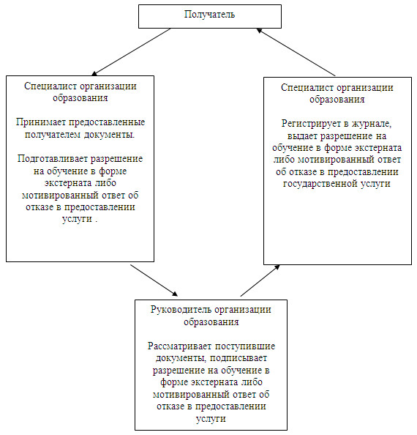
Утверждено
постановлением акимата
Щербактинского района
от 21 января 2013 год N 45/1
Регламент государственной услуги "Прием документов и
зачисление в организации образования независимо от
ведомственной подчиненности для обучения по
общеобразовательным программам начального,
основного среднего, общего среднего образования"
1. Общие положения
1. Наименование государственной услуги "Прием документов и зачисление в организации образования независимо от ведомственной подчиненности для обучения по общеобразовательным программам начального, основного среднего, общего среднего образования".
2. Форма оказываемой государственной услуги: неавтоматизированная.
3. Государственная услуга оказывается на основании стандарта "Прием документов для предоставления бесплатного подвоза к общеобразовательным организациям и обратно домой детям, проживающим в отдаленных сельских пунктах", утвержденного постановлением Правительства Республики Казахстан от 31 августа 2012 года N 1119 (далее – стандарт).
4. Государственная услуга предоставляется учреждениями образования Щербактинского района (далее – уполномоченный орган), пять дней в неделю, за исключением выходных и праздничных дней, с 9.00 часов до 18.30 часов, с перерывом на обед с 13.00 до 14.30 часов, по адресам, указанным в приложении 1 к настоящему регламенту.
Прием осуществляется в порядке очереди без предварительной записи и ускоренного обслуживания.
5. Формой завершения государственной услуги являются общий приказ организации образования о зачислении в организацию образования либо мотивированный ответ об отказе в предоставлении услуги.
6. Государственная услуга оказывается гражданам Республики Казахстан в возрасте 7-18 лет (далее – получатель).
7. Сроки оказания государственной услуги с момента сдачи получателем государственной услуги необходимых документов составляет 1 рабочий день:
максимальное время ожидания до получения государственной услуги, оказываемой на месте в день обращения (при регистрации), – не более 30 минут;
максимальное время обслуживания получателя, оказываемой на месте в день обращения,- не более 30 минут.
Срок получения конечного результата оказываемой государственной услуги (приказ о зачислении в организацию образования) – не более 3 месяцев, так как приказ о зачислении является общим для всех обучающихся.
8. Государственная услуга предоставляется бесплатно.
2. Порядок оказания государственной услуги
9. Для получения государственной услуги получатель предоставляет документы, определенные в пункте 11 стандарта.
После сдачи всех необходимых документов для получения государственной услуги получателю выдается расписка о приеме необходимых документов с указанием номера и даты приема заявления, количества и названия приложенных документов, фамилии, имени, отчества ответственного лица, принявшего документы.
10. Уполномоченным органом в предоставлении государственной услуги может быть отказано в случае, предусмотренным в пункте 16 стандарта.
11. Требование к информационной безопасности: обеспечение сохранности, защиты и конфиденциальности информации о содержании документов получателя.
12. Структурно-функциональные единицы (далее - единицы), которые участвуют в процессе оказания государственной услуги при обращении в уполномоченный орган:
1) специалист уполномоченного органа;
2) руководитель уполномоченного органа.
13. Последовательность действий единиц приведена в приложении 2 к настоящему регламенту.
14. Схема, отражающая взаимосвязь между логической последовательностью действий и единиц, приведены в приложении 3 к настоящему регламенту.
3. Ответственность должностных лиц,
оказывающих государственную услугу
15. За нарушение порядка оказания государственной услуги должностные лица несут ответственность, предусмотренную законами Республики Казахстан.
Приложение 1
к регламенту государственной услуги
"Прием документов и зачисление в
организации образования независимо
от ведомственной подчиненности для
обучения по общеобразовательным
программам начального, основного
среднего, общего среднего образования"
Перечень организаций среднего образования Щербактинского района
N п/п | Наименование организаций среднего образования | Юридический адрес | Телефон | Адрес сайта
1 | Государственное учреждение "Александровская средняя общеобразовательная школа Щербактинского района" | село Александровка улица 50 Октября | 8(7182)  78-71-54
2 | Государственное учреждение "Алексеевская средняя общеобразовательная школа Щербактинского района" | село Алексеевка | 8(71836)27-3-39 | http://she-alekseevka.uko
3 | Государственное учреждение "Арбигенская средняя общеобразовательная школа Щербактинского района" | село Арбигень | 8(71836)33-2-69
4 | Государственное учреждение "Галкинская средняя общеобразовательная школа Щербактинского района" | село Галкино | 8(71836)33-3-35
5 | Государственное учреждение "Есильбайская средняя общеобразовательная школа Щербактинского района" | село Есильбай | 8(71836)4-08-06
6 | Государственное учреждение "Жана-аульская средняя общеобразовательная школа Щербактинского района" | село Жана-Аул | 8(71836)4-05-24
7 | Государственное учреждение "Красиловская средняя общеобразовательная школа Щербактинского района" | село Красиловка | 8(71836)28-1-46
8 | Государственное учреждение "Малиновская средняя общеобразовательная школа Щербактинского района" | село Малиновка | 8(71836)4-02-54 | http://malinovka.ucoz.kz/admin/
9 | Государственное учреждение "Орловская средняя общеобразовательная школа Щербактинского района" | село Орловка улица Школьная, 1 | 8(71836)29-7-34
10 | Государственное учреждение "Сосновская средняя общеобразовательная школа Щербактинского района" | село Сосновка улица Зои Космодемьянской, 1 | 8(71836)28-3-33 | sksosnovka. fo.kz
11 | Государственное учреждение "Хмельницкая средняя общеобразовательная школа Щербактинского района" | село Хмельницкое | 8(71836)26-3-92 | khmelnickiy. ucoz.kz
12 | Государственное учреждение "Чигириновская средняя школа Щербактинского района" | село Чигириновка | 8(71842)28-7-92 | http://sherboo-chigir.taba.ru
13 | Государственное учреждение "Шалдайская средняя общеобразовательная школа Щербактинского района" | село Шалдай | 8(71836)2-13-58
14 | Государственное учреждение "Средняя общеобразовательная школа имени Абая Кунанбаева Щербактинского района" | село Шарбакты улица Чайко В.Е., 39 | 8(71836)2-26-52 | abaya.ucoz.kz
15 | Государственное учреждение "Средняя общеобразовательная школа с гимназическими классами Щербактинского района" | село Шарбакты улица Советова, 46 | 8(71836)2-16-30 | sherbscooIl.ucoz.kz
16 | Государственное учреждение "Средняя общеобразовательная школа N 3 Щербактинского района" | село Шарбакты улица Южная, 71 | 8(71836)2-14-83
Приложение 2
к регламенту государственной услуги
"Прием документов и зачисление в
организации образования независимо
от ведомственной подчиненности для
обучения по общеобразовательным
программам начального, основного
среднего, общего среднего образования"
Описание последовательности действий
структурно-функциональных единиц
Действие основного процесса (хода, потока работ)
 | N действия (хода, потока работ) | 1 | 2 | 3
1 | Наименование единицы | Специалист уполномоченного органа | Руководитель уполномоченного органа | Специалист уполномоченного органа
2 | Наименование действия (процесса, процедуры операции) и их описание | Прием и регистрация документов, выдача расписки о приеме соответствующих документов, готовит приказ о зачислении либо мотивированный ответ об отказе в предоставлении государственной услуги | Подписывает приказ о зачислении либо мотивированный ответ об отказе в предоставлении услуги | Выдача приказа о зачислении либо мотивированного ответа об отказе в предоставлении услуги
3 | Форма завершения (данные, документ, организационно-распорядительное решение) | Расписка о приеме соответствующих документов | Приказ либо мотивированный ответ об отказе в предоставлении государственной услуги | Приказ о зачислении либо мотивированный ответ об отказе в предоставлении государственной услуги
4 | Сроки исполнения | Не более 30 минут |  | Не более 30 минут
4 | Сроки исполнения | 1 рабочий день
4 | Сроки исполнения | конечного результат (приказ о зачислении в организацию образования) - не более 3 месяцев, так как приказ о зачислении является общим для всех обучающихся
5 | Номер следующего действия | 2 | 3
Приложение 3
к регламенту государственной услуги
"Прием документов и зачисление в
организации образования независимо
от ведомственной подчиненности для
обучения по общеобразовательным
программам начального, основного
среднего, общего среднего образования"
Схема взаимосвязи логической
последовательности действий и единиц
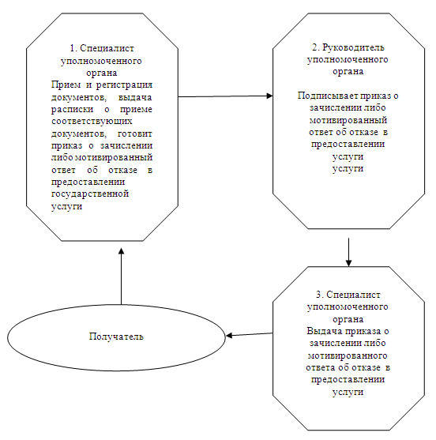
Утверждено
постановлением акимата
Щербактинского района
от 21 января 2013 год N 45/1
Регламент государственной услуги
"Прием документов и зачисление детей
в дошкольные организации образования"
1. Общие положения
1. Наименование государственной услуги "Прием документов и зачисление детей в дошкольные организации образования".
2. Форма оказываемой государственной услуги: неавтоматизированная.
3. Государственная услуга осуществляется на основании Постановления Правительства Республики Казахстан от 31 августа 2012 года N 1119 "Об утверждении стандартов государственных услуг, оказываемых Министерством образования и науки Республики Казахстан, местными исполнительными органами в сфере образования и науки" (далее – стандарт).
4. Государственная услуга предоставляется государственными казенными предприятиями (далее - дошкольные организации) указанными в приложении 1 к настоящему регламенту.
5. Формой завершения государственной услуги являются договор, заключаемый между дошкольной организацией и законными представителями либо мотивированный ответ об отказе в предоставлении государственной услуги.
6. Государственная услуга оказывается законным представителям детей дошкольного возраста (далее – получатель).
7. Государственная услуга при обращении в дошкольные организации предоставляется в течении двух рабочих дней, в соответствии с установленным графиком приема законных представителей, утвержденного руководителем дошкольной организации.
Сроки оказания государственной услуги с момента:
1) сдачи получателем документов в дошкольные организации, определенных в пункте 11 стандарта и получения необходимой консультации со стороны руководителя составляют - не менее 30 минут;
2) максимально допустимое время ожидания получения государственной услуги, оказываемой на месте в день обращения получателя, составляет - не более 30 минут;
3) максимально допустимое время обслуживания получателя, оказываемой на месте в день обращения, составляет - не менее 30 минут.
8. Государственная услуга оказывается бесплатно.
2. Порядок оказания государственной услуги
9. Для получения государственной услуги получатель государственной услуги предоставляет необходимые документы, определенные в пункте 11 стандарта.
10. В предоставлении государственной услуги отказывается в случае, если не представлены все документы, требуемые в соответствии с пунктом 11 стандарта.
11. Требование к информационной безопасности: обеспечение сохранности, защиты и конфиденциальности информации о содержании документов получателя.
12. В процессе оказания государственной услуги при непосредственном обращении получателя в дошкольные организации задействованы следующие структурно-функциональные единицы (далее - единицы):
1) специалист дошкольной организации;
2) руководитель дошкольной организации.
13. Текстовое табличное описание последовательности и взаимодействия административных действий (процедур) единиц с указанием срока выполнения каждого административного действия (процедуры) приведено в приложении 2 к настоящему регламенту.
14. Схема, отражающая взаимосвязь между логической последовательностью административных действий в процессе оказания государственной услуги и единиц, приведена в приложении 3 к регламенту.
3. Ответственность должностных лиц,
оказывающих государственную услугу
15. За нарушение порядка оказания государственной услуги должностные лица несут ответственность в порядке, установленном действующими законами Республики Казахстан.
Приложение 1
к регламенту государственной услуги
"Прием документов и зачисление детей
в дошкольные организации образования"
Перечень государственных казенных
предприятий Щербактинского района
N п\п | Наименование дошкольной организации | Адрес дошкольной организации
1 | Государственное казенное предприятие Ясли-сад "Балапан" отдела образования Щербактинского района | село Александровка, улица 50 лет Октября, 1 телефон/факс 8(7182) 787152
2 | Государственное казенное предприятие Ясли-сад "Айголек" отдела образования Щербактинского района | село Шарбакты, улица Победа, 80 телефон/факс 8(71836) 21519
3 | Государственное казенное предприятие Ясли-сад "Акбота" отдела образования Щербактинского района | село Орловка, улица 1 мая, 4/1 телефон/факс 8(71836) 28910
4 | Государственное казенное предприятие Ясли-сад "Балбөбек" отдела образования Щербактинского района | село Алексеевка, улица Молодежная, 23 телефон/факс 8(71836) 40475
5 | Государственное казенное предприятие Ясли-сад "Бүлдіршін" отдела образования Щербактинского района | село Шалдай, улица 1 мая, 4/1 телефон/факс 8(7182) 787757
Приложение 2
к регламенту государственной услуги
"Прием документов и зачисление детей
в дошкольные организации образования"
Описание последовательности действий
структурно-функциональных единиц
Действие основного процесса (хода, потока работ)
 | N действия (хода, потока работ) | 1 | 2 | 3
1 | Наименование единиц | Специалист дошкольной организации | Руководитель дошкольной организации | Специалист дошкольной организации
2 | Наименование действия (процесса, процедуры операции) и их описание | Прием предоставленных получателем документов. Подготовка договора либо мотивированного ответа об отказе в предоставлении услуги | Рассматривает поступившие документы, подписывает договор либо мотивированный ответ об отказе в предоставлении услуги | Выдача договора либо мотивированного ответа об отказе в предоставлении услуги
3 | Форма завершения (данные, документ, организационно-распорядительное решение) | Расписка о приеме соответствующих документов | Договор либо мотивированный ответ об отказе в предоставлении государственной услуги | Договор либо мотивированный ответ об отказе в предоставлении государственной услуги
4 | Сроки исполнения | 1) с момента сдачи получателем документов в дошкольные организации, определенных в пункте 11 стандарта и получения необходимой консультации со стороны руководителя составляют - не менее 30 минут;  2) максимально допустимое время ожидания получения государственной услуги, оказываемой на месте в день обращения получателя, составляет - не более 30 минут;  3) максимально допустимое время обслуживания получателя, оказываемой на месте в день обращения, составляет - не менее 30 минут.
5 | Номер следующего действия | 2 | 3
Приложение 3
к регламенту государственной услуги
"Прием документов и зачисление детей
в дошкольные организации образования"
Схема взаимосвязи логической
последовательности действий и единиц
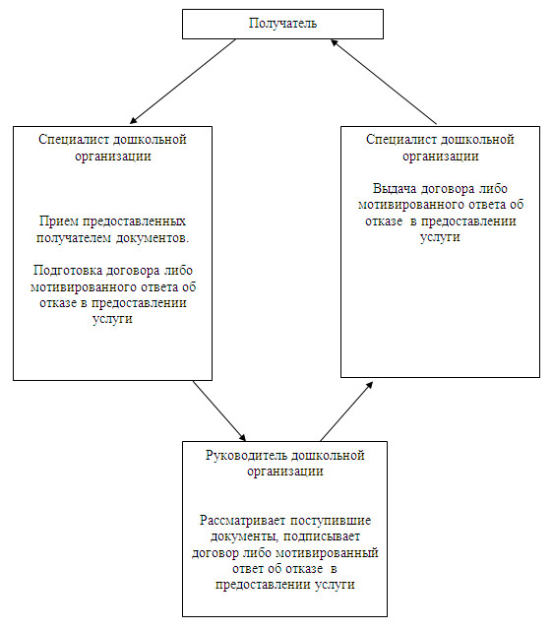
Утверждено
постановлением акимата
Щербактинского района
от 21 января 2013 год N 45/1
Регламент государственной услуги "Прием документов и
зачисление в организации дополнительного образования для
детей по предоставлению им дополнительного образования"
1. Общие положения
1. Наименование государственной услуги "Прием документов и зачисление в организации дополнительного образования для детей по предоставлению им дополнительного образования".
2. Форма оказываемой государственной услуги: неавтоматизированная.
3. Государственная услуга осуществляется на основании Постановления Правительства Республики Казахстан от 31 августа 2012 года N 1119 "Об утверждении стандартов государственных услуг, оказываемых Министерством образования и науки Республики Казахстан, местными исполнительными органами в сфере образования и науки" (далее – стандарт).
4. Государственная услуга предоставляется:
1) Государственным казенным коммунальным предприятием: "Центр внешкольной работы "Радуга" отдела образования Щербактинского района, акимата Щербактинского района" (далее – уполномоченный орган), расположенное по адресу: Павлодарская область, Щербактинский район, село Шарбакты улица Чайко, дом 47, телефон: 8(71836)21039, пять дней в неделю, за исключением выходных и праздничных дней, с 9.00 часов до 18.30 часов, с перерывом на обед с 13.00 часов до 14.30 часов, адрес электронной почты sherbаkti.raduga@mail.ru;
2) Государственным казенным коммунальным предприятием: "Детская музыкальная школа отдела образования Щербактинского района, акимата Щербактинского района" (далее – уполномоченный орган), расположенное по адресу: Павлодарская область, Щербактинский район, село Шарбакты улица Чайко, дом 45, телефон: 8(71836)21480, пять дней в неделю, за исключением выходных и праздничных дней, с 8.30 часов до 18.30 часов, с перерывом на обед с 12.00 часов до 14.00 часов, адрес электронной почты: sherbmuzsholal@mail.ru.
Прием осуществляется в порядке очереди без предварительной записи и ускоренного обслуживания.
5. Результатом оказываемой государственной услуги является приказ о зачислении, изданный на основании договора, заключенного между законными представителями детей и организацией дополнительного образования детей либо мотивированный ответ об отказе в предоставлении государственной услуги.
6. Государственная услуга оказывается физическим лицам в возрасте от 3 до 18 лет (далее – получатель государственной услуги).
7. Сроки оказания государственной услуги:
с момента обращения для получения государственной услуги составляют 3 рабочих дня (15 дней для детских музыкальных, художественных школ, школ искусств и спортивных школ);
максимально допустимое время ожидания до получения государственной услуги, оказываемой на месте в день обращения заявителя (при регистрации) – не более 30 минут;
максимально допустимое время обслуживания получателя, оказываемой на месте в день обращения заявителя - не более 30 минут.
2. Порядок оказания государственной услуги
8. Для получения государственной услуги получатель предоставляет документы, определенные в пункте 11 стандарта.
После сдачи всех необходимых документов для получения государственной услуги получателю выдается расписка о приеме необходимых документов с указанием номера и даты приема заявления, фамилии, имени, отчества ответственного лица, выдавшего расписку с указанием даты получения услуги.
9. Основанием для отказа в предоставлении государственной услуги служит представление получателем неполного пакета документов, указанных в пункте 11 стандарта с письменным обоснованием причин отказа.
10. Требование к информационной безопасности: обеспечение сохранности, защиты и конфиденциальности информации о содержании документов получателя государственной услуги.
11. В процессе оказания государственной услуги при непосредственном обращении получателя в уполномоченный орган задействованы следующие структурно-функциональные единицы (далее - единицы):
1) специалист уполномоченного органа;
2) руководитель уполномоченного органа.
12. Последовательность действий единиц приведена в приложении 1 к настоящему регламенту.
13. Схема, отражающая взаимосвязь между логической последовательностью действий и единиц, приведена в приложении 2 к настоящему регламенту.
3. Ответственность должностных лиц,
оказывающих государственную услугу
14. За нарушение порядка оказания государственной услуги должностные лица несут ответственность, предусмотренную законами Республики Казахстан.
Приложение 1
к регламенту государственной услуги
"Прием документов и зачисление в
организации дополнительного
образования для детей по предоставлению
им дополнительного образования"
Описание последовательности действий
структурно–функциональных единиц
Действие основного процесса (хода, потока работ)
N | N действия (хода, потока работ) | 1 | 2 | 3
1 | Наименование единиц | Специалист уполномоченного органа | Начальник уполномоченного органа | Специалист уполномоченного органа
2 | Наименование действия (процесса, процедуры операции) и их описание | Прием предоставленных получателем документов. Подготовка приказа о зачислении либо мотивированного ответа об отказе в предоставлении услуги | Рассматривает поступившие документы, подписывает приказ о зачислении либо мотивированный ответ об отказе в предоставлении услуги | Выдача приказа о зачислении либо мотивированного ответа об отказе в предоставлении услуги
3 | Форма завершения (данные, документ, организационно-распорядительное решение) | Расписка о приеме соответствующих документов | Приказ о зачислении либо мотивированный ответ об отказе в предоставлении государственной услуги | Приказ о зачислении либо мотивированный ответ об отказе в предоставлении государственной услуги
4 | Сроки исполнения | Не более 30 минут |  | Не более 30 минут
4 | Сроки исполнения | С момента обращения для получения государственной услуги составляют 3 рабочих дня (15 дней для детских музыкальных, художественных школ, школ искусств и спортивных школ)
5 | Номер следующего действия | 2 | 3
Приложение 2
к регламенту государственной услуги
"Прием документов и зачисление в
организации дополнительного
образования для детей по предоставлению
им дополнительного образования"
Схема взаимосвязи логической
последовательности действий и единиц
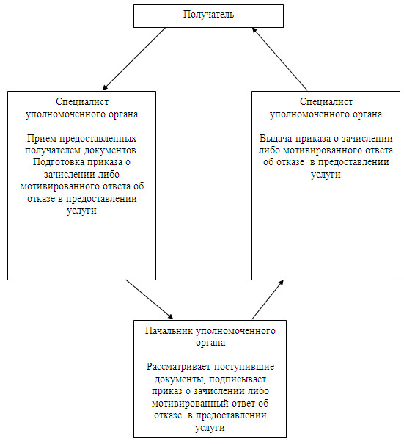
Утверждено
постановлением акимата
Щербактинского района
от 21 января 2013 год N 45/1
Регламент государственной услуги "Прием документов для
предоставления бесплатного питания отдельным категориям
обучающихся и воспитанников в общеобразовательных школах"
1. Общие положения
1. Наименование государственной услуги "Прием документов для предоставления бесплатного питания отдельным категориям обучающихся и воспитанников в общеобразовательных школах".
2. Форма оказываемой государственной услуги: неавтоматизированная.
3. Государственная услуга осуществляется на основании Постановления Правительства Республики Казахстан от 31 августа 2012 года N 1119 "Об утверждении стандартов государственных услуг, оказываемых Министерством образования и науки Республики Казахстан, местными исполнительными органами в сфере образования и науки" (далее – стандарт).
4. Государственная услуга предоставляется государственным учреждением "Отдел образования Щербактинского района по адресу: Павлодарская область Щербактинский район село Шарбакты, улица Советов, 53 телефон, факс: 8(71836)21701 и государственными учреждениями образования, указанными в приложении 1 к настоящему регламенту (далее – уполномоченный орган).
5. Результатом оказания государственной услуги является предоставление бесплатного питания отдельным категориям обучающихся и воспитанников в общеобразовательных школах с выдачей справки о предоставлении бесплатного питания в общеобразовательной школе либо мотивированный ответ об отказе в предоставлении услуги.
6. Государственная услуга оказывается обучающимся и воспитанникам государственных учреждений образования (далее – получатель):
1) детям из семей, имеющих право на получение государственной адресной социальной помощи;
2) детям из семей, не получающих государственную адресную социальную помощь, в которых среднедушевой доход ниже величины прожиточного минимума;
3) детям-сиротам и детям, оставшимся без попечения родителей, проживающим в семьях;
4) детям из семей, требующих экстренной помощи в результате чрезвычайных ситуаций;
5) иным категориям обучающихся и воспитанников, определяемым коллегиальным органом управления организации образования.
7. Сроки оказания государственной услуги с момента обращения для получения государственной услуги составляют 5 рабочих дней.
Максимально допустимое время ожидания до получения государственной услуги, оказываемой на месте в день обращения заявителя (при регистрации) – не более 30 минут.
Максимально допустимое время обслуживания получателя, оказываемой на месте в день обращения заявителя - не более 30 минут.
8. Государственная услуга предоставляется бесплатно.
9. Государственная услуга предоставляется в течение учебного года:
в рабочие дни в соответствии с установленным графиком работы с 9.00 часов до 18.30 часов, с перерывом на обед с 13.00 до 14.30 часов, за исключением выходных и праздничных дней.
Предварительная запись и ускоренное оформление услуги не предусмотрены.
2. Порядок оказания государственной услуги
10. Для получения государственной услуги получатель предоставляет документы, определенные в пункте 11 стандарта.
После сдачи всех необходимых документов для получения государственной услуги получателю выдается расписка в получении необходимых документов, с указанием номера и даты приема заявления, фамилии, имени, отчества ответственного работника общеобразовательной школы, выдавшего расписку с указанием даты получения услуги.
11. Уполномоченным органом в предоставлении государственной услуги может быть отказано в случае, предусмотренным в пункте 16 стандарта.
12. Требование к информационной безопасности: обеспечение сохранности, защиты и конфиденциальности информации о содержании документов получателя государственной услуги.
13. В процессе оказания государственной услуги при непосредственном обращении получателя в уполномоченный орган задействованы следующие структурно-функциональные единицы (далее - единицы):
1) специалист уполномоченного органа;
2) руководитель уполномоченного органа;
3) участковая комиссия акимата сельского округа.
14. Текстовое табличное описание последовательности и взаимодействия административных действий (процедур) единиц с указанием срока выполнения каждого административного действия (процедуры) приведено в приложении 2 к регламенту.
15. Схема, отражающие взаимосвязь между логической последовательностью административных действий в процессе оказания государственной услуги и единиц, приведена в приложении 3 к регламенту.
3. Ответственность должностных лиц,
оказывающих государственную услугу
16. За нарушение порядка оказания государственной услуги должностные лица несут ответственность, предусмотренную законами Республики Казахстан.
Приложение 1
к регламенту государственной услуги
"Прием документов для предоставления
бесплатного питания отдельным
категориям обучающихся и воспитанников
в общеобразовательных школах"
Перечень организаций среднего образования Щербактинского района
N п/п | Наименование организаций среднего образования | Юридический адрес | Телефон | Адрес сайта
1 | Государственное учреждение "Александровская средняя общеобразовательная школа Щербактинского района" | село Александровка улица 50 Октября | 8(7182)  78-71-54
2 | Государственное учреждение "Алексеевская средняя общеобразовательная школа Щербактинского района" | село Алексеевка | 8(71836) 27-3-39 | http://she-alekseevka.uko
3 | Государственное учреждение "Арбигенская средняя общеобразовательная школа Щербактинского района" | село Арбигень | 8(71836) 33-2-69
4 | Государственное учреждение "Галкинская средняя общеобразовательная школа Щербактинского района" | село Галкино | 8(71836) 33-3-35
5 | Государственное учреждение "Есильбайская средняя общеобразовательная школа Щербактинского района" | село Есильбай | 8(71836) 4-08-06
6 | Государственное учреждение "Жана-аульская средняя общеобразовательная школа Щербактинского района" | село Жана-Аул | 8(71836) 4-05-24
7 | Государственное учреждение "Красиловская средняя общеобразовательная школа Щербактинского района" | село Красиловка | 8(71836) 28-1-46
8 | Государственное учреждение "Малиновская средняя общеобразовательная школа Щербактинского района" | село Малиновка | 8(71836) 4-02-54 | http://malinovka.ucoz.kz/admin/
9 | Государственное учреждение "Орловская средняя общеобразовательная школа Щербактинского района" | село Орловка улица Школьная, 1 | 8(71836) 29-7-34
10 | Государственное учреждение "Сосновская средняя общеобразовательная школа Щербактинского района" | село Сосновка улица Зои Космодемьянской, 1 | 8(71836) 28-3-33 | sksosnovka. fo.kz
11 | Государственное учреждение "Хмельницкая средняя общеобразовательная школа Щербактинского района" | село Хмельницкое | 8(71836) 26-3-92 | khmelnickiy. ucoz.kz
12 | Государственное учреждение "Чигириновская средняя школа Щербактинского района" | село Чигириновка | 8(71842) 28-7-92 | http://sherboo-chigir.taba.ru
13 | Государственное учреждение "Шалдайская средняя общеобразовательная школа Щербактинского района" | село Шалдай | 8(71836) 2-13-58
14 | Государственное учреждение "Средняя общеобразовательная школа имени Абая Кунанбаева Щербактинского района" | село Шарбакты улица Чайко В.Е., 39 | 8(71836) 2-26-52 | abaya.ucoz.kz
15 | Государственное учреждение "Средняя общеобразовательная школа с гимназическими классами Щербактинского района" | село Шарбакты улица Советова, 46 | 8(71836) 2-16-30 | sherbscooIl.ucoz.kz
16 | Государственное учреждение "Средняя общеобразовательная школа N 3 Щербактинского района" | село Шарбакты улица Южная, 71 | 8(71836) 2-14-83
Приложение 2
к регламенту государственной услуги
"Прием документов для предоставления
бесплатного питания отдельным
категориям обучающихся и воспитанников
в общеобразовательных школах"
Описание последовательности действий
структурно-функциональных единиц
 | Действие основного процесса (хода, потока работ)
 | N действия (хода, потока работ) | 1 | 2 | 3 | 4 | 5
1 | Наименование единиц | Специалист уполномоченного органа | Руководитель уполномоченного органа | Участковая комиссия акимата сельского округа | Руководитель уполномоченного органа | Специалист уполномоченного органа
2 | Наименование действия (процесса, процедуры операции) и их описание | Прием и регистрация документов, предоставленных получателем государственной услуги | Рассматривает представленные документы. Ставит резолюцию. Отправляет документы участковой комиссии акимата сельского округа | Проводит обследование жилищно-бытовых условий жизни лица, претендующего на получение бесплатного питания, составляет акт обследования жилищно-бытовых условий | Подписывает справку о предоставлении бесплатного питания либо мотивированный ответ об отказе в предоставлении услуги | Выдает получателю государственной услуги справку о предоставлении бесплатного питания либо мотивированный ответ об отказе в предоставлении услуги
3 | Форма завершения (данные, документ, организационно-распорядительное решение) | Расписка в получении необходимых документов | Резолюция | Акт обследования жилищно-бытовых условий | Справка о предоставлении бесплатного питания либо мотивированный ответ об отказе в предоставлении услуги | Справка о предоставлении бесплатного питания либо мотивированный ответ об отказе в предоставлении услуги
4 | Сроки исполнения | Не более 30 минут | 1 рабочий день | 1 рабочий день | 1 рабочий день | Не более 30 минут
5 | Номер следующего действия | 2 | 3 | 4 | 5
Приложение 3
к регламенту государственной услуги
"Прием документов для предоставления
бесплатного питания отдельным
категориям обучающихся и воспитанников
в общеобразовательных школах"
Схема взаимосвязи логической
последовательности действий и единиц
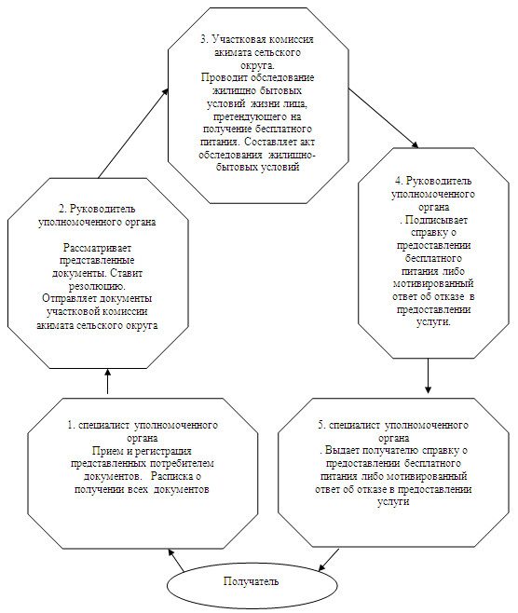
Утверждено
постановлением акимата
Щербактинского района
от 21 января 2013 год N 45/1
Регламент государственной услуги "Прием документов
для предоставления отдыха детям из малообеспеченных
семей в загородных и пришкольных лагерях"
1. Общие положения
1. Наименование государственной услуги "Прием документов для предоставления отдыха детям из малообеспеченных семей в загородных и пришкольных лагерях".
2. Форма оказываемой государственной услуги: неавтоматизированная.
3. Государственная услуга оказывается в соответствии с Постановлением Правительства Республики Казахстан от 31 августа 2012 года N 1119 "Об утверждении стандартов государственных услуг, оказываемых Министерством образования и науки Республики Казахстан, местными исполнительными органами в сфере образования и науки" (далее – стандарт).
4. Государственная услуга предоставляется организациями среднего образования Щербактинского района (далее – организации образования) по перечню согласно приложению 1 к настоящему регламенту.
5. Результатом завершения государственной услуги являются выдача направления в загородные и пришкольные лагеря либо мотивированный ответ об отказе в предоставлении услуги.
6. Государственная услуга оказывается обучающимся и воспитанникам организации образования из малообеспеченных семей (далее – получатель).
7. Сроки оказания государственной услуги с момента:
обращения для получения государственной услуги составляют десять календарных дней со дня подачи заявления;
максимально допустимое время ожидания до получения государственной услуги, оказываемой на месте в день обращения заявителя (при регистрации) - не более 30 минут;
максимально допустимое время обслуживания получателя государственной услуги, оказываемой на месте в день обращения заявителя – не более 30 минут.
8. Государственная услуга оказывается бесплатно за счет местного бюджета.
9. Государственная услуга предоставляется в течение календарного года, в рабочие дни в соответствии с установленным графиком работы с 9.00 часов до 18.30 часов, с перерывом на обед с 13.00 до 14.30 часов, за исключением выходных и праздничных дней.
Государственная услуга предоставляется в течение календарного года в соответствии с установленным графиком работы уполномоченного органа и организации образования без предварительной записи и ускоренного обслуживания.
2. Порядок оказания государственной услуги
10. Для получения государственной услуги получателю необходимо представить в организации образования документы, указанные в пункте 11 стандарта.
11. Образец заявления и перечень необходимых документов для получения государственной услуги размещается в фойе организации образования, также находятся у ответственного лица организации образования.
12. Документы, указанные в пункте 11 стандарта сдаются ответственному организации образования.
13. При сдаче всех документов для получения государственной услуги получателю государственной услуги выдается расписка в получении необходимых документов с указанием номера и даты приема заявления, фамилии, имени, отчества специалиста организации образования, выдавшего расписку с указанием даты получения услуги.
14. Государственная услуга осуществляется при личном обращении получателя государственной услуги или его представителя (при наличии официально заверенного соответствующего документа).
15. Основанием для отказа в предоставлении государственной услуги служит представление получателем государственной услуги неполного пакета документов, указанных в пункте 11 стандарта.
16. Структурно-функциональные единицы (далее - единицы), которые участвуют в процессе оказания государственной услуги при обращении в организацию образования:
1) специалист организации образования;
2) руководитель организации образования.
17. Последовательность действий единиц приведена в приложении 2 к регламенту.
18. Схема, отражающая взаимосвязь между логической последовательностью действий и единиц, приведена в приложении 3 к регламенту.
3. Ответственность должностных лиц,
оказывающих государственную услугу
19. За нарушение порядка оказания государственной услуги должностные лица несут ответственность в порядке, установленном действующими законами Республики Казахстан.
Приложение 1
к регламенту государственной услуги
"Прием документов для предоставления
отдыха детям из малообеспеченных
семей в загородных и
пришкольных лагерях"
Перечень организаций образования Щербактинского района
N п/п | Наименование организаций среднего образования | Юридический адрес | Телефон | Адрес сайта
1 | Государственное учреждение "Александровская средняя общеобразовательная школа Щербактинского района" | село Александровка улица 50 Октября | 8(7182)  78-71-54
2 | Государственное учреждение "Алексеевская средняя общеобразовательная школа Щербактинского района" | село Алексеевка | 8(71836)  27-3-39 | http://she-alekseevka.uko
3 | Государственное учреждение "Арбигенская средняя общеобразовательная школа Щербактинского района" | село Арбигень | 8(71836)33-2-69
4 | Государственное учреждение "Галкинская средняя общеобразовательная школа Щербактинского района" | село Галкино | 8(71836)33-3-35
5 | Государственное учреждение "Есильбайская средняя общеобразовательная школа Щербактинского района" | село Есильбай | 8(71836) 4-08-06
6 | Государственное учреждение "Жана-аульская средняя общеобразовательная школа Щербактинского района" | село Жана-Аул | 8(71836)4-05-24
7 | Государственное учреждение "Красиловская средняя общеобразовательная школа Щербактинского района" | село Красиловка | 8(71836)28-1-46
8 | Государственное учреждение "Малиновская средняя общеобразовательная школа Щербактинского района" | село Малиновка | 8(71836)4-02-54 | http://malinovka.ucoz.kz/admin/
9 | Государственное учреждение "Орловская средняя общеобразовательная школа Щербактинского района" | село Орловка улица Школьная, 1 | 8(71836)29-7-34
10 | Государственное учреждение "Сосновская средняя общеобразовательная школа Щербактинского района" | село Сосновка улица Зои Космодемьянской, 1 | 8(71836)28-3-33 | sksosnovka. fo.kz
11 | Государственное учреждение "Хмельницкая средняя общеобразовательная школа Щербактинского района" | село Хмельницкое | 8(71836)26-3-92 | khmelnickiy. ucoz.kz
12 | Государственное учреждение "Чигириновская средняя школа Щербактинского района" | село Чигириновка | 8(71842)28-7-92 | http://sherboo-chigir.taba.ru
13 | Государственное учреждение "Шалдайская средняя общеобразовательная школа Щербактинского района" | село Шалдай | 8(71836)2-13-58
14 | Государственное учреждение "Средняя общеобразовательная школа имени Абая Кунанбаева Щербактинского района" | село Шарбакты улица Чайко В.Е., 39 | 8(71836)2-26-52 | abaya.ucoz.kz
15 | Государственное учреждение "Средняя общеобразовательная школа с гимназическими классами Щербактинского района" | село Шарбакты улица Советова, 46 | 8(71836)2-16-30 | sherbscooIl.ucoz.kz
16 | Государственное учреждение "Средняя общеобразовательная школа N 3 Щербактинского района" | село Шарбакты улица Южная, 71 | 8(71836)2-14-83
Приложение 2
к регламенту государственной услуги
"Прием документов для предоставления
отдыха детям из малообеспеченных
семей в загородных и
пришкольных лагерях"
Описание последовательности действий
структурно-функциональных единиц
Действие основного процесса (хода, потока работ)
1 | N действия (хода, потока работ) | 1 | 2 | 3
2 | Наименование единиц | Специалист организации образования | Руководитель организации образования | Специалист организации образования
3 | Наименование действия (процесса, процедуры операции) и их описание | Прием предоставленных получателем документов, подготовка направления либо мотивированный ответ об отказе в предоставлении государственной услуги | Рассмотрение поступивших документов, подписание направление либо мотивированного ответа об отказе в предоставлении услуги | Выдача направления либо мотивированного ответа об отказе в предоставлении услуги
4 | Форма завершения (данные, документ, организационно-распорядительное решение) | Направление либо мотивированный ответ об отказе в предоставлении государственной услуги | Подпись | Направление либо мотивированный ответ об отказе в предоставлении государственной услуги
5 | Сроки исполнения | Не более 30 минут | 8 календарных дней | Не более 30 минут
6 | Номер следующего действия | 2 | 3
Приложение 3
к регламенту государственной услуги
"Прием документов для предоставления
отдыха детям из малообеспеченных
семей в загородных и
пришкольных лагерях"
Схема взаимосвязи логической
последовательности действий и единиц
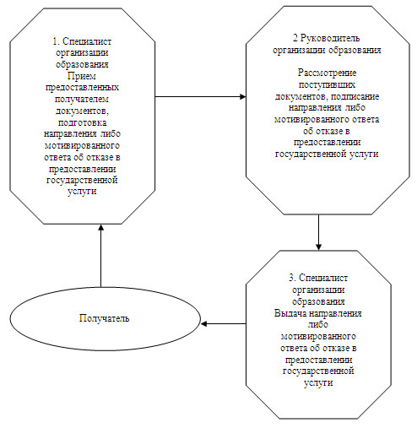
Утверждено
постановлением акимата
Щербактинского района
от 21 января 2013 год N 45/1
Регламент государственной услуги "Прием документов для
предоставления бесплатного подвоза к общеобразовательным
организациям и обратно домой детям, проживающим в
отдаленных сельских пунктах"
1. Общие положения
1. Наименование государственной услуги "Прием документов для предоставления бесплатного подвоза к общеобразовательным организациям и обратно домой детям, проживающим в отдаленных сельских пунктах".
2.Форма оказываемой государственной услуги: неавтоматизированная.
3. Государственная услуга оказывается в соответствии с Постановлением Правительства Республики Казахстан от 31 августа 2012 года N 1119 "Об утверждении стандартов государственных услуг, оказываемых Министерством образования и науки Республики Казахстан, местными исполнительными органами в сфере образования и науки" (далее – стандарт).
4. Государственная услуга оказывается аппаратом акима сельского округа Щербактинского района (далее – уполномоченный орган), согласно приложению 1 к настоящему регламенту.
5. Результатом завершения оказываемой государственной услуги являются выдача справки об обеспечении бесплатным подвозом к общеобразовательной организации образования и обратно домой на бумажном носителе либо мотивированный ответ об отказе в предоставлении услуги.
6. Государственная услуга оказывается физическим лицам (далее – получатель).
7. Сроки оказания государственной услуги с момента:
1) обращения для получения государственной услуги составляют 5 рабочих дней;
2) максимально допустимое время ожидания до получения государственной услуги, оказываемой на месте в день обращения заявителя (при регистрации) – не более 30 минут;
3) максимальное допустимое время обслуживания получателя государственной услуги, оказываемой на месте в день обращения заявителя – не более 30 минут.
8. Государственная услуга предоставляется бесплатно.
9. Государственная услуга предоставляется в течение учебного года:
1) в рабочие дни в соответствии с установленным графиком работы с 09.00 часов до 18.30 часов, с перерывом на обед с 13.00 до 14.30 часов, за исключением выходных и праздничных дней;
2) прием осуществляется в порядке очереди без предварительной записи и ускоренного обслуживания.
2. Порядок оказания государственной услуги
10. Для получения государственной услуги получатель предоставляет документы, указанные в пункте 11 стандарта.
11. При сдаче всех необходимых документов для получения государственной услуги получателю выдается расписка в получении необходимых документов.
12. Прием документов для оказания государственной услуги осуществляется специалистом уполномоченного органа.
13. Основанием для отказа в предоставлении государственной услуги служит предоставление получателем государственной услуги неполного пакета документов, указанных в пункте 11 стандарта.
14. В процессе оказания государственной услуги задействованы следующие структурно-функциональные единицы (далее – единицы):
1) специалист уполномоченного органа;
2) аким сельского округа.
15. Последовательность действий единиц приведена в приложении 2 к настоящему регламенту.
16. Схема, отражающая взаимосвязь между логической последовательностью действий и единиц, приведена в приложении 3 к настоящему регламенту.
3. Ответственность должностных лиц,
оказывающих государственную услугу
17. Должностные лица уполномоченного органа несут ответственность за принимаемые ими решения и действия (бездействия) в ходе оказания государственной услуги в порядке, предусмотренном законами Республики Казахстан.
Приложение 1
к регламенту государственной услуги
"Прием документов для предоставления
бесплатного подвоза к
общеобразовательным организациям и
обратно домой детям, проживающим в
отдаленных сельских пунктах"
Перечень аппаратов акимов сельских
округов Щербактинского района
N п/п | Полное наименование акимата | Наименование населенного пункта | Контактный телефон | Юридический адрес | Адрес сайта
1 | 2 | 3 | 4 | 5 | 6
1 | ГУ "Акимат Шалдайского сельского округа Щербактинского района" | с. Садыкащи, с. Ближний Бузулань, с. Первомайка, с. Чушкалы, с. Сугур | 8(71836) 32242 | 141113  с. Шалдай | нет
2 | ГУ "Акимат Галкинского сельского округа Щербактинского района" | с. Ботабас,  с. Кулат | 8(71836) 33223 | 141104 с. Галкино | нет
3 | ГУ "Акимат Карабидайского сельского округа Щербактинского района" | с. Марьяновка,  с. Карабидай | 8(71836) 22079 | 141108 с. Карабидай | нет
4 | ГУ "Акимат Жылыбулакского сельского округа Щербактинского района" | с. Коскудук,  с. Жылыбулак | 2-15-18 | 141100 с. Жылыбулак | нет
5 | ГУ "Акимат Ильичевского сельского округа Щербактинского района" | с. Аникино,  с. Богодаровка | 8(71836) 21749 | 141103 с. Богодаровка | нет
6 | ГУ "Акимат Назаровского сельского округа Щербактинского района " | с. Каховка,  с. Назаровка | 8(71836) 21310 | 141106 с. Назаровка
7 | ГУ "Акимат Алексеевского сельского округа Щербактинского района " | с. Степное,  с. Николаевка | 8(71836) 21537 | 141102 с. Алексеевка | нет
8 | ГУ "Акимат Сосновского сельского округа Щербактинского района" | с. Стретенка, с. Софиевка,  с. Заборовка | 8(71836) 21687 | 141110 с. Сосновка | нет
9 | ГУ "Акимат Татьяновского сельского округа Щербактинского района" | с. Татьяновка | 8(71836) 21512 | 141111 с. Малиновка | нет
10 | ГУ "Акимат Хмельницкого сельского округа Щербактинского района" | с. Алга,  с. Маралды | 8(71836) 26400 | 141112 с. Хмельницкое | нет
Приложение 2
к регламенту государственной услуги
"Прием документов для предоставления
бесплатного подвоза к
общеобразовательным организациям и
обратно домой детям, проживающим в
отдаленных сельских пунктах"
Описание последовательности действий
структурно–функциональных единиц
Действие основного процесса (хода, потока работ)
1 | N действия (хода, потока работ) | 1 | 2 | 3
2 | Наименование единиц | Специалист уполномоченного органа | Аким сельского округа | Специалист уполномоченного органа
3 | Наименование действия (процесса, процедуры операции) и их описание | Прием предоставленных получателем документов, подготовка справки либо мотивированный ответ об отказе в предоставлении государственной услуги | Рассмотрение поступивших документов, подписание справки либо мотивированного ответа об отказе в предоставлении услуги | Выдача получателю справки либо мотивированного ответа об отказе в предоставлении государственной услуги
4 | Форма завершения (данные, документ, организационно-распорядительное решение) | Справка либо мотивированный ответ об отказе в предоставлении государственной услуги | Подпись | Справка либо мотивированный ответ об отказе в предоставлении государственной услуги
5 | Сроки исполнения | Не более 30 минут | 3 рабочих дня | Не более 30 минут
6 | Номер следующего действия | 2 | 3
Приложение 3
к регламенту государственной услуги
"Прием документов для предоставления
бесплатного подвоза к
общеобразовательным организациям и
обратно домой детям, проживающим в
отдаленных сельских пунктах"
Схема взаимосвязи логической
последовательности действий и единиц
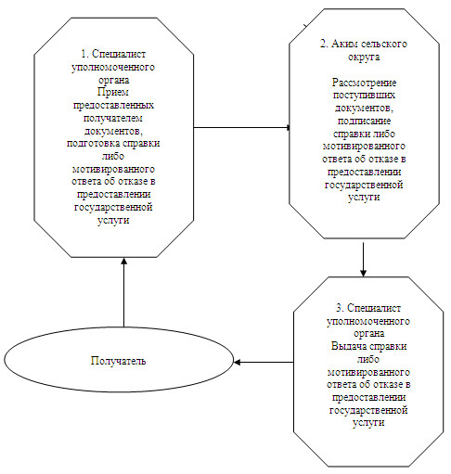

© 2012. РГП на ПХВ «Институт законодательства и правовой информации Республики Казахстан» Министерства юстиции Республики Казахстан

